ПРЕСС-РЕЛИЗ

Кадастровая палата выдает электронные подписи нотариусам и залогодержателям

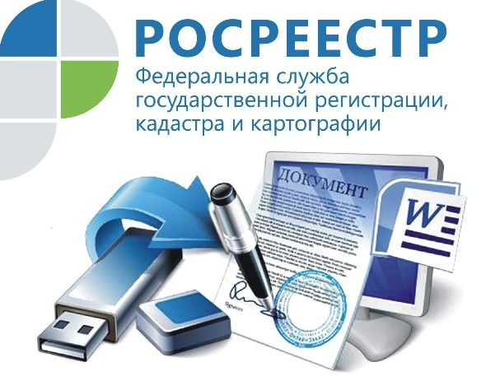
Красноярск 18 сентября 2017 года - С 1 сентября у нотариусов и залогодержателей появилась возможность получить сертификат электронной подписи в Кадастровой палате по Красноярскому краю.
Отмечаем, что в отношении нотариусов, в части состава документов, соблюдаются требования, предъявляемые к физическим лицам. Вместе с тем, нотариусу также необходимо предоставить документы, подтверждающие их полномочия, которые определены распоряжением Росреестра от 27.03.2014 №Р/32. При этом в поле запроса «Дополнительная информация» необходимо указать регистрационный номер, который должен соответствовать сведениям, содержащимся в выписке из Реестра нотариусов, предоставляемой исключительно в бумажном виде и актуальность которой составляет 5 дней. Также нотариус должен предъявить приказ о назначении на должность.
Для залогодержателей действуют требования, предъявляемые к физическим и юридическим лицам. Помимо этого, им необходимо представить документ, на основании которого будет выдан сертификат электронной подписи. Такими документами могут являться: договор (иной правоустанавливающий документ), на основании которого было зарегистрировано право залогодержателя и возникла ипотека на основании закона; закладная; документ, подтверждающий переход прав по закладной к другим лицам в результате реорганизации юридического лица (например, решение о реорганизации юридического лица с пометкой ИФНС); документ, подтверждающий переход прав по закладной к другим лицам в порядке наследования (например, свидетельство о праве на наследство); решение суда о признании прав на закладную.
Для прохождения процедуры идентификации личности и завершения цикла по оказанию услуги нотариусы и залогодержатели должны представить оригиналы документов, подтверждающие их полномочия, либо их копии, заверенные в установленном порядке.
Услуга по получению сертификата электронной подписи предоставляется в филиале ФГБУ «ФКП Росреестра» по адресу: г. Красноярск, ул. Петра Подзолкова, 3.
Более подробную информацию о выдаче электронной подписи можно узнать по телефону 8 (391) 228-66-70 (вн. 2509), а также на электронном сервисе сайта ФГБУ «ФКП Росреестра» Получить электронную подпись или направив интересующие вопросы на адрес электронной почты: uc@24.kadastr.ru.

